ISH
17-21 marzo 2025
Fiera di Francoforte
Pad 3.1 Stand B 90

PRESS TOUR ON SITE
Lunedì 17 e martedì 18 marzo
ore 10:00-17:00

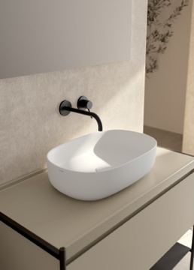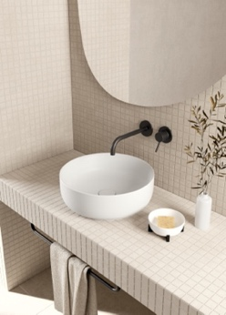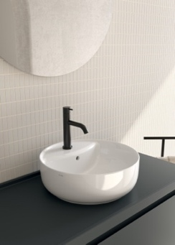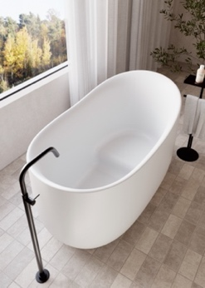
Lavabi KOI design Federica Biasi Vasca KOI Small design Federica Biasi

COMUNICATO STAMPA
GLOBO a ISH 2025: innovazione, sostenibilità e continuità per un mercato in evoluzione
GLOBO rinnova la sua presenza a ISH Francoforte, l’evento internazionale di riferimento per il mondo del bagno e dell’arredo, con un’esposizione che racconta evoluzione, ricerca e sostenibilità. Un allestimento di 264 mq al Padiglione 3.1, pensato per coinvolgere i visitatori in un viaggio tra innovazione e design responsabile, dove ogni dettaglio riflette l’impegno dell’azienda verso soluzioni d’arredo complete e affidabili.
GLOBO prosegue il suo percorso di consolidamento con scelte strategiche volte a rafforzare il posizionamento in alto nel mercato. Attraverso materiali selezionati e processi produttivi a basso impatto ambientale, presenta a ISH 2025 un’anteprima esclusiva delle novità Made in Italy, anticipando il futuro dell’abitare. L’evoluzione strategica delle collezioni è un investimento chiave per l’azienda italiana, volto a garantire un assortimento sempre più completo e performante, unendo eccellenza tecnica ed estetica per rispondere alle esigenze attuali.
A ISH 2025, GLOBO si conferma partner solido e affidabile, capace di garantire continuità e disponibilità in un mercato sempre più esigente. “Globo sta vivendo un’importante evoluzione, sia nell’immagine che nell’approccio progettuale”, sottolinea l’AD Andrea Gulinucci, “l’obiettivo è rafforzare la presenza sul mercato con un’estetica contemporanea e versatile”. “Per questo investiamo in innovazione e sostenibilità, migliorando costantemente le nostre collezioni e offrendo soluzioni semplici e sempre in linea con le nuove esigenze dei consumatori.

LE ANTEPRIME IN CARTELLA STAMPA

I LAVABI KOI, MORBIDI E FUNZIONALI_ Design Federica Biasi
Fari puntati sulla collezione funzionale KOI, una linea di lavabi contemporanei che porta la firma di Federica Biasi e che offre un’elevata libertà compositiva: sfumature sofisticate, linee ovali e tonde che trasformano ogni spazio in un manifesto di leggerezza moderna, confermando l’impegno dell’azienda nella ricerca di soluzioni sempre all’avanguardia. Le linee fluide e il bordo morbido esaltano l'eleganza della ceramica, offrendo al contempo praticità e funzionalità. Il colore neutro e le superfici opache del bianco matt o lucide della collezione RIFLESSI DI LUCE permettono combinazioni armoniose con diverse soluzioni di arredo, impreziosite anche dalla possibilità di avere il lavabo tondo nella versione con piano rubinetteria integrato
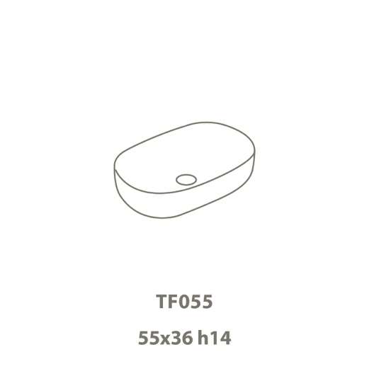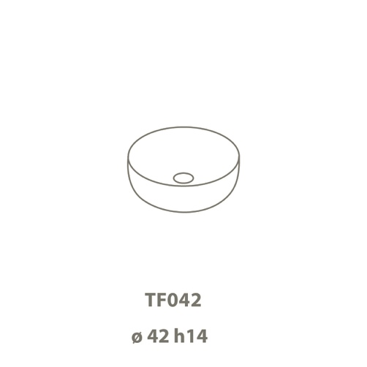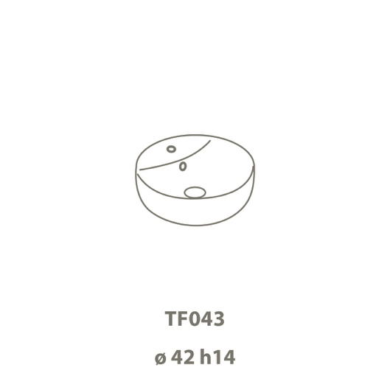

KOI SMALL: la vasca ESSENZIALE _ Design Federica Biasi
Sinuosa, essenziale e dal forte impatto visivo. KOI Small completa la collezione di vasche firmate da Federica Biasi, caratterizzate da forme pure e archetipiche nate dalla sottrazione e dalla ricerca dell’equilibrio perfetto tra design e funzionalità.
La linea è compatta e il disegno pensato per agevolare la seduta e l’appoggio della schiena.
Realizzata in LivingTec®, materiale molto resistente, misura appena 135 cm ed è disponibile bianca opaca o in tre colori opachi della gamma BAGNO DI COLORE (Castagno, Agata e Perla). Un connubio tra purezza delle forme, prestazioni elevate e un’estetica contemporanea che si integra perfettamente e armoniosamente con l’intero catalogo Globo, restando fedele alla tradizione del Made in Italy.

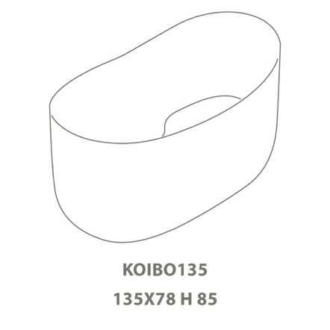

Le altre ANTEPRIME CHE TROVERETE IN STAND:

BOB – Un sistema d’arredo innovativo
BOB nella nuova versione ovale, firmata angelettiruzzadesign, ridefinisce l’arredo bagno con un mix perfetto di solidità ed eleganza. La fusione tra il piano in ceramica e la struttura in acciaio crea un equilibrio raffinato, arricchito da elementi contenitivi e da un cassettone con apertura integrata. Un design essenziale che esprime personalizzazione e innovazione.

BONSAI – Il lavabo compatto che mancava
Bonsai unisce leggerezza visiva e praticità con il suo design ovale o quadrato dai bordi sottili. Realizzato in ceramica per garantire resistenza e facilità di pulizia, è dotato di un piano per il miscelatore, ottimizzando spazio e funzionalità. Perfetto per ambienti minimalisti, si adatta armoniosamente a piani in legno, marmo o materiali moderni.

MATERIA – L’essenza del design funzionale
Disegnata da Federica Biasi, Materia esalta la ceramica attraverso un piano sagomato che si integra con strutture leggere e versatili. La versione con struttura è arricchita da eleganti vassoi in legno, creando un perfetto equilibrio tra estetica e praticità. Un progetto che celebra la ceramica in chiave contemporanea.

FORTY3 – Design rinnovato, massima funzionalità
La collezione Forty3 evolve con la nuova versione 55x36 cm, pensata per ottimizzare lo spazio senza sacrificare il comfort. Il sistema di scarico CLEANSTORM NEW garantisce un’estetica essenziale e una superficie omogenea, migliorando igiene, efficienza e silenziosità.

TILE – Eleganza e versatilità
TILE è un piano in ceramica fluido e vellutato al tatto, ideale per lavabi da appoggio. Le tonalità raffinate si abbinano perfettamente alla gamma cromatica Globo, mentre la ceramica assicura resistenza, praticità e facilità di pulizia. Un design minimale che esalta l’armonia degli spazi.

I MAESTRI – Design su misura per il bagno contemporaneo
La collezione di arredi in legno ‘I Maestri’ si evolve con Linea, una nuova serie che combina materiali pregiati e lavorazioni cannettate per un effetto di luce e ombra sofisticato. Con moduli sospesi e basi porta lavabi versatili, offre soluzioni su misura per ogni spazio, unendo design e funzionalità senza compromessi.
#TAConline #CeramicaGlobo #UfficioStampa #Globo #DigitalPR #Arredobagno
Azienda:
CERAMICA GLOBO S.p.A.
01030 Castel Sant’Elia (VT) Italia
Loc La Chiusa
Tel. +39 0761/18731
ceramicaglobo.com
info@ceramicaglobo.com

Marketing Manager
Riccardo Bianchini
Tel. +39 0761 1873 533
riccardo.bianchini@ceramicaglobo.com

Ufficio Stampa e Digital PR: TAConline
press@taconline.it
www.taconline.it

Contatti per richieste stampa
Giulia Solari
press@taconline.it
+39 3201841476

